¡HOLA FAMILIAS DE 4TO B! Para trabajar con estas actividades, grabé un tutorial que complementa las explicaciones que les brindo de manera escrita. A continuación, les dejó el link para que puedan verlo:
https://drive.google.com/file/d/1b4mHZSyuu70atQBSI_VekcIxV3Bx-yeb/view

PROYECTOS
Actividad 1
1° de Mayo
DÍA DEL TRABAJADOR Y
LA CONSTITUCIÓN NACIONAL

Te invito a ver los siguientes videos que nos cuentan sobre el significado de esta fecha tan importante para todos los argentinos.

Día del Trabajador | Videos Educativos para Niños
https://www.youtube.com/watch?v=-Y5rjQhvDxI

Canción de la Constitución

https://www.youtube.com/watch?v=ZuDKV7fSp0w

PARTE “A”

ACTIVIDAD

Luego de ver los videos, elegí a una persona para realizarle una entrevista sobre su trabajo. (Puede ser una buena oportunidad, también, para comunicarnos con algún familiar y colaboré con nuestra tarea).

Nombre: ____________________
Edad: ___________
1. ¿Cuál es su trabajo?
2. ¿Cómo aprendió a realizarlo?
3. ¿Qué estudios necesitó para poder realizarlo?
4. ¿Cuáles son las tareas que debe realizar diariamente?
5. Alguna curiosidad o anécdota sobre su trabajo.
PARTE “B”

Esta segunda parte de la actividad, será realizada en conjunto con el área de Informática. Lo que tenemos que hacer es una nube de palabras. En ella, tenemos que pensar y escribir palabras claves, importantes acerca de lo que significa para nosotros el Día del trabajo y de la Constitución Nacional. Aparte de lo que vimos en los videos, podemos complementar la información con lo que se expresa en el Artículo 14 bis de nuestra Constitución. Si te animás, podés buscarlo, leerlo y ayudarte con él para pensar cuáles pueden ser estas palabritas claves.
Luego, vamos a tener que subir este trabajito a Padlet, que es una pizarra de colaboración interactiva.
Ahora bien… ¿cómo sabemos de qué manera hacer la nube de palabras y subirlo a Padlet? El profe Roberto se encargará de explicarnos, por medio de estos dos tutoriales, todo lo que debemos hacer. Prestemos mucha atención…
- ¿Cómo hacer nubes de palabras?
https://www.youtube.com/watch?v=BtnAvQuTNF4&feature=youtu.be
- ¿Cómo usamos Padlet?
https://www.youtube.com/watch?v=0hLkLtMBbaQ&feature=youtu.be
A estos hermosos trabajitos que hagan los subiremos a un Padlet que creé especialmente para ellos. Vamos a acceder a partir de este link y les enviaremos la contraseña por el grupo de WhatsApp del grado.
https://padlet.com/camilamaestrii/zaglxkj0oy60jgh4

Actividad 2
PARTE “A”
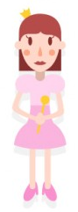

CUENTOS MARAVILLOSOS
Te propongo que ahora seas vos el que escribas tu propio cuento maravilloso. Para ello, te sugiero que vuelvas a leer la fichita con la que trabajamos anteriormente, en donde se explicaban las características de este tipo de texto.

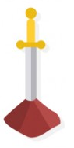
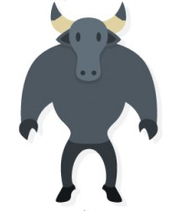

Antes de escribir el cuento, pensá muy bien de qué se va a tratar, cuáles van a ser los personajes, cuál va a ser el conflicto y de qué manera se va a resolver, etc. Para ello, y a modo de guía para poder luego escribir la historia, te sugiero que anotes en tu carpeta:
- Marco narrativo, es decir:
- Personajes principales y secundarios. Podés escribir algunas cualidades de cada uno de ellos.
- Lugar.
- Tiempo.
- Conflicto (una o dos oraciones).
- Resolución del problema (una o dos oraciones).

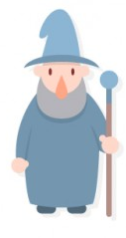

Ahora sí… ¡a escribir la historia!
- Recordá utilizar las mayúsculas y signos de puntuación donde corresponden. Los distintos momentos de la narración pueden ayudarnos a saber dónde colocar los puntos y aparte.
- Cada vez que termines de escribir una oración o un párrafo, te sugiero que lo releas detenidamente, para corroborar que no hayas omitido palabras (o que haya algunas de más), que no haya repeticiones, que tengan sentido las oraciones, que exista concordancia entre los sustantivos, adjetivos y verbos, etc.
- Es importante también colocar un título a la historia. Podés dejar el espacio y escribirlo una vez que hayas finalizado tu cuento.
- Si querés, podés hacer un dibujo.

PARTE “B”

En esta instancia, vamos a volver a utilizar el Padlet. Les propongo que suban aquí la historia que ustedes inventaron. Pueden filmarse leyéndola, contándola o, por qué no, actuándola solos o con sus familiares. Puedan grabar un audio de ustedes leyendo o contando la historia. Y si no, pueden simplemente subir una foto de la misma. ¡Los invito a utilizar la imaginación!
El link para entrar a este nuevo Padlet y poder colocar los trabajitos es:
https://padlet.com/camilamaestrii/h2zrwvo3zdaeumg4

MENSAJITO DE LA SEÑO SOL DE BIBLIOTECA…
Me pidió que les mande este videíto… Los invito a verlo
https://drive.google.com/file/d/1sKZg_0I8CEAbk5v0ZRdJ9sfhslowVT9P/view

Actividad 3

- ¡Nos divertimos jugando con las siguientes actividades!
AHORCADO https://www.cokitos.com/juego-del-ahorcado-para-ninos/play/
PASAPALABRAS https://es.educaplay.com/recursos-educativos/2815199-pasapalabra.html
Si querés, podés explorar la página: www.cokitos.com y realizar otros juegos y actividades que sean de tu interés.

- Ahora, les presento las siguientes adivinanzas de la escritora Silvia Schujer para que hagan en familia… ¿Quién acertó todas?

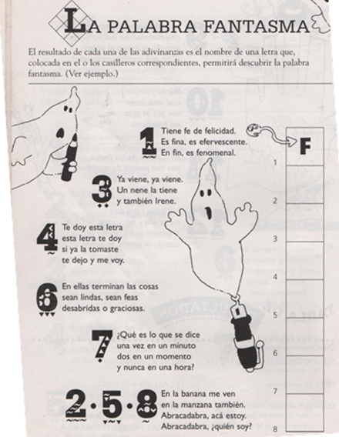

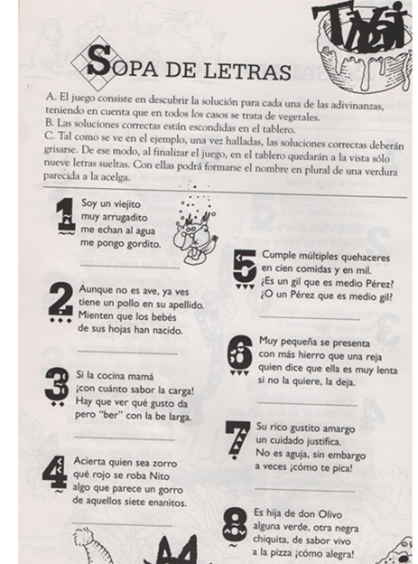

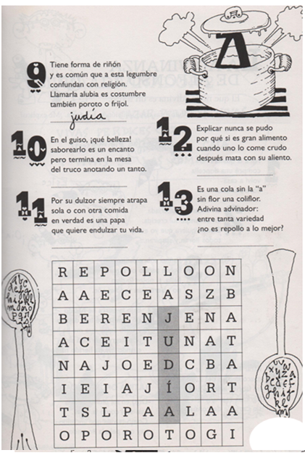

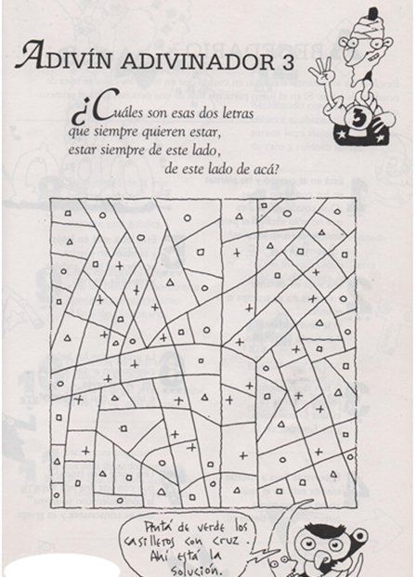

MATEMÁTICA

Actividad 4

Actividades del libro “En Órbita”:
- Página 22 actividades 3 , 4 y “Leer , comprender y responder”
- Página 23 actividades 5, 6 y 7
- Página 24 actividades 8, 10, 11, 12 y “Leer , comprender y responder”
¡Jugamos un ratito! Es divertido, pero ¡¡hay que pensar muy rápido!!
Suma de 12: https://www.cokitos.com/habilidad-mental-suma-12/play/

